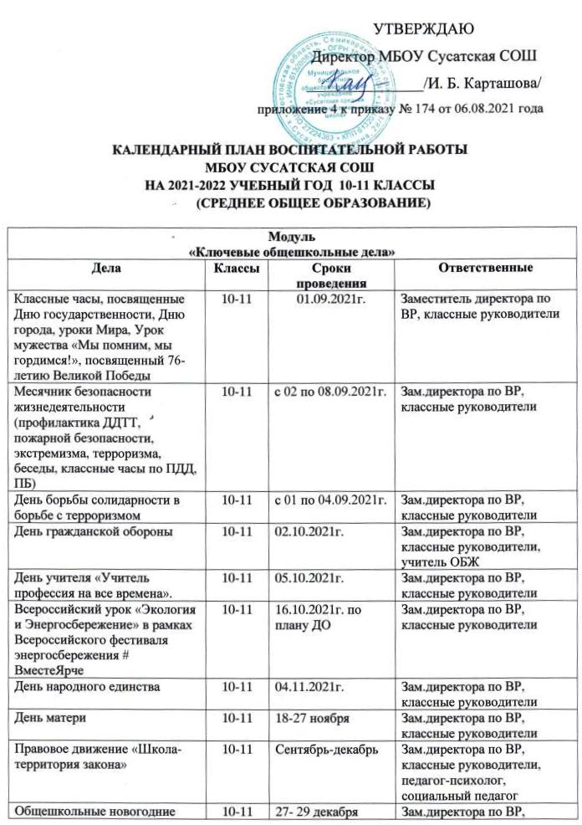

|  |  |  |  |  |  |  |  |  |  |  |
| --- | --- | --- | --- | --- | --- | --- | --- | --- | --- | --- |
| Информационные часы «России верные сыны»  Декада «Нет коррупции!».  Декада милосердия, посвященная Международному дню инвалида.  Библиотечный урок «Нет коррупции!».  Книжные выставки «Права человека», «Закон в твоей жизни», «Нет коррупции!».  Единый урок - «Вместе–против коррупции» (примерные темы: «9 Декабря - Всемирный день противодействия коррупции» | 10-11 | | | В течение месяца | | | Зам.директора по ВР, классные руководители | | | |
| День полного освобождения Ленинграда от фашисткой блокады (1944) | 10-11 | | | 27.01.2022г. | | | Зам.директора по ВР, классные руководители | | | |
| Международный день родного языка (21 февраля) | 10-11 | | | 21.02.2022г. | | | Зам.директора по ВР, классные руководители | | | |
| Выставка книг «Воинской доблести, славе и чести посвящается…»  День Афганца «Афганистан болит в моей душе» | 10-11 | | | В течение месяца | | | Зам.директора по ВР ,  Педагог-библиотекарь Классные руководители | | | |
| Всемирный день гражданской обороны | 10-11 | | | 01.03.2022г. | | | Учитель ОБЖ | | | |
| Международный женский день  Конкурс рисунков «Мамины глаза», плакатов « 8 Марта», Праздничный концерт. | 10-11 | | | 07.03.2022г. | | | Зам.директора по ВР, классные руководители | | | |
| Всероссийская неделя детской и юношеской книги. |  | | | 23-29.03.2022г | | | Зам.директора по ВР ,  Педагог-библиотекарь Классные руководители | | | |
| Всемирный день здоровья (07.04.).  Первенство школы:  Баскетбол, Волейбол | 10-11 | | | В течение месяца | | | Зам.директора по ВР ,  Учителя физкультуры | | | |
| 60-летие полета в космос Ю.А.Гагарина. День космонавтики. Гагаринский урок «Космос – это мы», конкурс тематического детского рисунка | 10-11 | | | 12.04.2022 г. | | | Классные руководители  Учитель ИЗО  Классные руководители | | | |
| Акция «День Земли» | 10-11 | | | 22.04.2022г. | | | Зам.директора по ВР, классные руководители | | | |
| Конкурс военно-патриотической песни «77 лет Победе» | 10-11 | | | Апрель-май | | | Зам.директора по ВР, классные руководители | | | |
| Военно-спортивная игра «Победа». | 10-11 | | | по плану Д/О | | | Зам. директора по ВР,  Учитель ОБЖ | | | |
| Месячник безопасности дорожного движения.  Тематические классные часы по ПДД:  «Правила дорожные знай и выполняй», «Улица и мы».  Классные часы по планам ВР | 10-11 | | | В течение месяца | | | Классные руководители | | | |
| Акция «Георгиевская ленточка» | 10-11 | | | Май | | | Зам.директора по ВР, классные руководители, Совет старшеклассников | | | |
| Патриотическая акция «Никто не забыт, ничто не забыто!» | 10-11 | | | Май | | | Зам.директора по ВР, классные руководители, Совет старшеклассников | | | |
| Акция «Бессмертный полк» | 10-11 | | | 09.05.2022г. | | | Зам.директора по ВР, классные руководители | | | |
| Последний звонок | 10-11 | | | май | | | Зам.директора по ВР, классные руководители | | | |
| Выпускные вечера  Торжественное вручение аттестатов. | 11 | | | июнь | | | Зам.директора по ВР, классные руководители | | | |
| **Модуль**  **«Профориентация»** | | | | | | | | | | |
| **Дела, события, мероприятия** | **Классы** | | | **Ориентировочное время проведения** | | | **Ответственные** | | | |
| Профориентационная работа с родителями. | 10-11 | | |  | | | Зам. директора по ВР, педагог-психолог,  классные руководители | | | |
| * Классные часы по профориентации * Ярмарка профессий * Круглый стол «Дороги, которые мы выбираем» * Анкетирование «Мой выбор» | 10-11 | | | В течение месяца | | | Зам. директора по ВР Классные руководители  педагог-психолог | | | |
| Беседы с различными представителями профессии | 10-11 | | | В течение года | | | Зам. директора по ВР, педагог-психолог,  классные руководители | | | |
| Диагностика по выявлению профессиональной ориентации и предрасположенности к определённой группе профессий. | 10-11 | | | В течение года | | | Зам. директора по ВР ,  Педагог-психолог  Классные руководители | | | |
| Участие в работе всероссийского профориентационного проекта «ПРОеКТОриЯ»: | 10-11 | | | В течение года | | | Зам. директора по ВР Классные руководители | | | |
| Обновление информационного стенда «Куда пойти учиться?» | 10-11 | | | В течение года | | | Зам. директора по ВР,  педагог-психолог | | | |
| Связь с учебными заведениями и приглашение на встречу с выпускниками.  Посещение «Ярмарки профессий» | 10-11 | | | Март-май | | | Педагог-психолог | | | |
| **Модуль**  **«Курсы внеурочной деятельности »** | | | | | | | | | | |
| **Название курса** | | | **Классы** | | | **количество часов в неделю** | | **Ответственные** | | |
| Спортивный клуб «Спорт и здоровье» | | | 10-11 | | | по расписанию | | Учитель | | |
| Патриотический клуб «Удальцы» | | | 10-11 | | | по расписанию | | Учитель | | |
| «Путь к успеху» | | | 10-11 | | | по расписанию | | Учитель | | |
| «Юный правовед» | | | 10-11 | | | по расписанию | | Учитель | | |
| «Тайны генетики» | | | 10-11 | | | по расписанию | | Учитель | | |
| **Модуль**  **«Самоуправление»** | | | | | | | | | | |
| **Дела, события, мероприятия** | | | **Классы** | | | **Ориентировочное время проведения** | | **Ответственные** | | |
| Торжественная линейка ко Дню Знаний | | | 10-11 | | | 01.09.2021г. | | Совет старшеклассников, культмассовый сектор | | |
| * Выборы актива Школьного ученического самоуправления, актива класса. * Заседание совета старшеклассников. * Организация «Дня самоуправления», Дня учителя, распределение обязанностей. * Рейд по проверке соблюдения Положения о школьной форме * Организационная линейка | | | 10-11 | | |  | | Зам. директора по ВР  Классные руководители  Председатель школьного ученического самоуправления | | |
| Акция «72 часа добра» посвященный к дню пожилого человека. | | | 10-11 | | | 01-03.10.2021г. | | Зам.директора по ВР, Совет старшеклассников | | |
| Праздничный концерт «Спасибо Вам, учителя», посвященная Дню учителя | | | 10-11 | | | 5 октября | | Зам.директора по ВР,  Совет старшеклассников | | |
| Участие в месячнике по профилактике наркомании, токсикомании и алкоголизма среди учащихся | | | 10-11 | | | ноябрь | | Зам.директора по ВР,  Совет старшеклассников | | |
| День толерантности. | | | 10-11 | | | ноябрь | | Зам.директора по ВР,  Совет старшеклассников | | |
| Празднование Международного Дня ребенка. Марафон «Дети детям» | | | 10-11 | | | ноябрь | | Зам.директора по ВР,  Совет старшеклассников | | |
| Весенняя Почта | | | 10-11 | | | 14 февраля | | Зам.директора по ВР,  Совет старшеклассников | | |
| Выставка стенгазет ко Дню Защитника Отечества  Конкурс рисунков «Солдат всегда солдат»,  Конкурс военно-патриотической песни «Когда поют солдаты...» | | | 10-11 | | | февраль | | Зам.директора по ВР, Совет старшеклассников | | |
| «Праздник весны – праздник мам».  Выпуск стенгазет «Цветы весны» к 8 марта. | | | 10-11 | | | март | | Зам.директора по ВР, классные руководители, Совет старшеклассников | | |
| День здоровья. «Здоровый ребенок – здоровая нация» | | | 10-11 | | | апрель | | Зам.директора по ВР, классные руководители, Совет старшеклассников | | |
| Последний звонок | | | 10-11 | | | май | | Зам.директора по ВР, Совет старшеклассников | | |
| Выпускные вечера  Торжественное вручение аттестатов | | | 10-11 | | | июнь | | Зам.директора по ВР, Совет старшеклассников | | |
| **Модуль**  **«Школьные медиа»** | | | | | | | | | | |
| **Дела, события, мероприятия** | | | **Классы** | | | **Ориентировочное время проведения** | | | | **Ответственные** |
| Организация работы школьногомедиацентра:  - выпуск школьных информационных бюллетеней по различным темам;  - подготовка материалов, рассказывающих об успешных учениках, педагогах, родителях, выпускниках школы; | | | 10-11 | | | В течение  года | | | | Зам. директора по ВР классные руководители |
| * Международный день борьбы с наркоманией и наркобизнесом: * 1) выпуск информационной газеты * 2) выставка рефератов «Нет вредным привычкам!» | | | 10-11 | | | В течение месяца | | | | Зам. директора по ВР классные руководители, педагог-психолог инспектор ПДН (по приглашению) |
| Подготовка и обновление материалов, информирующих о безопасном поведении | | | 10-11 | | | В течение  года | | | | Классные руководители |
| Фотосъемки школьных праздников, фестивалей, конкурсов,  капустников, вечеров, дискотек; | | | 10-11 | | | В течение года | | | | Зам. директора по ВР классные руководители, |
| Ведение страницы школы в социальных сетях) наиболее интересных моментов жизни школы. | | | 10-11 | | | В течение года | | | | Зам. директора по ВР классные руководители, |
| **Модуль**  **«Экскурсии, походы»** | | | | | | | | | | |
| **Дела, события, мероприятия** | | **Классы** | | | **Ориентировочное время проведения** | | | | **Ответственные** | |
| * Проведение тематических экскурсий в Зале Боевой Славы | | 10-11  10-11 | | | В течение года | | | | Классные руководители | |
| Профориентационные экскурсии на производство и в организации, с целью знакомства с профессиями. | | 10-11  10-11 | | | В течение года, по приказу | | | | Классные руководители | |
| **Модуль «Организация предметно – эстетической среды»** | | | | | | | | | | |
| **Дела, события, мероприятия** | | **Классы** | | | **Ориентировочное время проведения** | | | | **Ответственные** | |
| Оформление стенда «Ими гордится школа» | | 10-11 | | | сентябрь | | | | Зам.директора по ВР  Классные руководители | |
| Выставка рисунков “Как я вижу своего учителя”, посвященных Дню учителя. | | 10-11 | | | 28.09.2021г.-05.10.2021г. | | | | Зам.директора по ВР  Классные руководители | |
| Конкурс плакатов среди классов «Дружат люди всей Земли». | | 10-11 | | | 02.11.2021г.-11.11.2021г. | | | | Зам.директора по ВР  Классные руководители | |
| * Озеленение классов, школы | | 10-11 | | | В течение года | | | | Классные руководители | |
| * Подготовка к встрече нового года. | | 10-11 | | | 10.12.2021г.-25.12.2021г. | | | | Зам.директора по ВР  Классные руководители | |
| **Модуль**  **«Работа с родителями»** | | | | | | | | | | |
| Дела, события, мероприятия | | Классы | | | Ориентировочное время проведения | | | | Ответственные | |
| Проведение организационных родительских собраний | | 10-11 | | | 12.09.2021г. | | | | Зам.директора по ВР  Классные руководители | |
| Выявление неблагополучных семей. | | 10-11 | | | Сентябрь | | | | Зам. директора по ВР, классные руководители, | |
| Изучение микроклимата, материально-бытовых условий семей обучающихся. | | 10-11 | | | Октябрь | | | | Классные руководители,  педагог-психолог,  Совет  профилактики | |
| Родительское собрание: «Уберечь детей от беды» в рамках акции «Школа безопасности». | | 10-11 | | | Октябрь | | | | Классные  руководители,  педагог-психолог,  Совет  профилактики | |
| * Классные родительские собрания по плану * День открытых дверей «Взаимодействие семьи и школы»   Внеклассные мероприятия по классам совместно с родителями | | 10-11 | | | По плану классных руководителей | | | | Зам. директора по ВР, классные руководители, | |
| Работа Совета профилактики с неблагополучными семьями по вопросам воспитания и обучения детей | | 10-11 | | | По плану | | | | Уполномоченный по правам ребенка | |
| * Тематика педагогического лектория для родителей: * 1. Педагогический такт в воспитании юношества. * 2. Профилактика экстремизма и формирование толерантности в молодежной среде * 3. Воспитание гражданского долга у юношей и девушек. * 4. Самовоспитание в годы ранней юности. * 5. Организация безопасного поведения жизнедеятельности ребенка | | 10-11 | | | октябрь, декабрь, март, май | | | | Зам директора по ВР,  классные руководители | |
| Родительское просвещение – «Основы семейного права» Классные родительские собрания по плану.   * Родительский комитет * **Общешкольное родительское собрание «Союз семьи и школы в делах и достижениях»** * Сбор сведений о детях из малоимущих семей, нуждающихся в материальной помощи. | | 10-11 | | | По плану классного руководителя | | | | Классные руководители  Зам. директора по ВР | |
| Родительское собрание по организации выпускного вечера | | 11 | | | Апрель-май | | | | Администрация школы,  Зам. директора по ВР | |
| **Модуль «Классное руководство»** | | | | | | | | | | |
| ( согласно индивидуальным планам работы классных руководителей) | | | | | | | | | | |
| **Модуль «Школьный урок»** | | | | | | | | | | |
| ( согласно индивидуальным планам работы учителей - предметников) | | | | | | | | | | |